年产25000吨休闲食品项目

项

目

建

议

书

山东欧乐食品有限公司

二〇一九年五月二十六日

目 录
第一章 总论 1
1.1项目名称 1
1.2承办单位概况 1
1.3拟建地点 1
1.4建设内容与规模 1
1.5建设年限 1
1.6概算投资 1
1.7效益分析 1
第二章 项目建设的必要性和条件 2
2.1建设的必要性分析 2
2.1.1产业发展的要求 2
2.1.2企业谋求自身强势发展的需要 2
2.1.3带动地方经济发展的需要 2
2.2项目建设条件分析 3
第三章 建设规模与产品方案 4
3.1建设规模 4
3.2产品方案 4
第四章 技术方案、设备方案和工程方案 5
4.1技术方案 5
4.2设备方案 6
4.3工程方案 7
4.3.1总平面布置图 7
第五章 环保和节能措施 8
5.1 环保措施 8
5.1.1废气 8
5.1.2废水 8
5.1.3固废 8
5.1.4噪声 8
5.2节能措施 8
第六章 消防与劳动安全卫生 9
6.1消 防 9
6.1.1建筑物消防 9
6.1.2消防设施 9
6.2劳动安全卫生 9
6.2.1设计依据 9
6.2.2劳动安全措施 9
第七章 投资估算和资金筹措 11
7.1 投资估算 11
7.1.1 建设投资估算主要内容 11
7.1.2 编制方法 11
7.1.3 投资分析 11
7.2 资金筹措 11
第八章 结论 12

第一章 总论

1.1项目名称
项目名称：年产25000吨休闲食品项目

1.2承办单位概况
承办单位：山东欧乐食品有限公司
单位概况：山东欧乐食品有限公司是自然人投资的有限责任公司，位于山亭区经济开发区新源北路66号，法人代表张显涛，统一社会信用代码代码为913704005777512471，注册资本2000万元，经营范围包括水果制品、蜜饯、薯制品、食品、坚果、饮料、预包装食品、包装材料生产、加工、销售；从事电子科技领域内的技术开发、技术咨询、技术服务、技术转让；经营进出口业务（不含出版物）；农产品收购、销售。

1.3拟建地点
枣庄市山亭区经济开发区新源北路66号

1.4建设内容与规模
新建钢结构二层厂房车间2个15177平方米，办公楼（研发中心）、配房、传达室、计量室、锅炉房、停车场、厕所、道路等辅助设施6224平方米；改造装修购买的原三盟机械车间2个10036平方米、加盖二层仓库10036平方米；新建薯类、山楂加工生产线2条，购置生产设备65台套，检化验设备7套，建成年产25000吨薯类及山楂休闲食品项目。

1.5建设年限
建设工期12个月，2019年6月开工，2020年5月底完工。

1.6概算投资
项目总投资14000万元，全部由企业自筹。

1.7效益分析
项目建设期和计算期：本项目的计算期拟定为10年，其中建设期1年，经营期9年。

第二章 项目建设的必要性和条件

2.1建设的必要性分析

2.1.1产业发展的要求
随着经济的发展和消费水平的提高，消费者对于绿色、健康的休闲食品数量和品质需求不断增长，甘薯类食品是世界上公认的养生食品，出口日本、韩国、欧美等国家已有几十年的历史。本项目地处山东省的南部,有优越的地理环境与优质的资源优势，产品以山区的优质无污染甘薯为原料，经传统工艺深加工而成，味美甜美，口感细腻纯正，无任何添加，富含氨基酸、膳食纤维、胡萝卜素、维生素A、B、C、E以及钙、钾、硒、铁等10余种微量元素，是世界卫生组织(WHO)评选出来的“十大最佳蔬菜”的冠军，被营养学家称为“营养最均衡的保健食品之一”。项目产品通过了QS食品质量安全认证与国家出入境检验检疫局卫生登记注册，面向全国超市供应。

2.1.2企业谋求自身强势发展的需要
在激烈的市场竞争中，发展是企业立身之本、市场需求是企业效益的源泉。充分发挥山亭甘薯产业的优势，提高甘薯产品质量在国际市场的竞争力，增加甘薯产业的整体效益，更好发挥“公司＋基地＋农户”产业的联合模式，更好的服务于农户，让基地的农户放心增收致富，也是我们企业自身发展的需要。

2.1.3带动地方经济发展的需要
项目建设符合山亭区“培育壮大特色产业”的要求。《2019年政府工作报告》指出：全力打造具有核心竞争力的产业集群和企业群体。坚持发展食品产业不动摇。此次新建的生产线建成使用后，可加工甘薯60000吨，山楂10000吨。对山亭区的薯类生产和行业发展将产生长期而深远的影响。
项目建设符合山亭区“大力发展民营经济”的要求。《2019年政府工作报告》指出：全面贯彻省“民营经济35条”“非公有制经济10条”，加大有效制度供给，推进简政、减税、降费，鼓励支持民营企业股份制改制、挂牌上市和多渠道融资，加快建立现代企业制度，推动民营经济快速发展。项目建成后，公司生产能力大大增强，抗风险能力增加。
项目建设符合山亭区“聚力建设发展平台”的要求。《2019年政府工作报告》指出：高标准建设工业地产，提高使用土地效率。加快“腾笼换鸟”，依法处置“僵尸企业”，做到闲置土地应清尽清。项目的建设盘活了原“三盟公司”资产，提高了土地利用率。

2.2项目建设条件分析
山亭区位于枣庄市东北部，东与临沂市的苍山县、平邑县接壤，南与枣庄市市中区、薛城区为邻，西与滕州市毗连，北与济宁市的邹城相接。位于东经117°14′00″-117°44′20″，北纬34°54′00″-35°19′20″，东南西北斜长47.5公里，东西最宽处39公里，总面积1017.8平方公里，占枣庄市总面积的22.2%，地势东高西低，处于自然倾斜状态。山亭区属暖温带季风型大陆性气候区，四季分明：夏季湿热多雨，春秋干旱少雨，冬季寒冷而多霜少雪。降水年内分配很不均匀，高度集中于7～8月份，占年降雨量的70%。优越的地理环境和气候条件，适合地瓜和山楂生长，全年产量11万吨。公司已在四个镇街发展优质香薯生产基地20000亩，保证了原料的稳定供应。
枣庄地处山东省的南部，地理位置优越，处黄淮海经济圈的中心地带，是连接山东与江苏、安徽等地的枢纽，是鲁南、苏北商品中转的主要集散地，有着良好的集疏运条件，境内的京沪高速铁路、京沪铁路、京福高速公路、104、206国道、京杭运河、枣临高速，是发展企业的首选地。项目位于山亭经济开发区内，交通便利，公用设施完备，政府服务功能齐全。
本项目不属于《产业结构调整指导目录（2011年本）》（修正版）中的限制类和淘汰类，为允许类项目，因此，项目的建设符合国家产业政策的要求。

第三章 建设规模与产品方案

3.1建设规模
项目新建钢结构二层厂房车间2个15177平方米，办公楼（研发中心）、配房、传达室、计量室、锅炉房、停车场、厕所、道路等辅助设施6224平方米；改造装修购买的原三盟机械车间2个10036平方米、加盖二层仓库10036平方米；新建薯类、山楂加工生产线2条，购置生产设备65台套，检化验设备7套。

3.2产品方案
项目投产后，年生产薯类及山楂食品25000吨，其中薯类制品20000吨，山楂制品5000吨。

第四章 技术方案、设备方案和工程方案

4.1技术方案
营运期工艺流程及产污环节见下图
去皮
外购地瓜和山楂

汽蒸

切分
干制
燃气锅炉
挑选、修整
杀菌

袋装

金属探测检测
装箱

抽样检验
入库

4.2设备方案
主要设备清单
序号 | 设备名称 | 型号 | 数量（台） | 备注
一 | 原料处理设备
1 | 去皮机 | YC-X1500-7 | 4
二 | 蒸切分设备
2 | 纯水机 | 4m³/h | 1
3 | 天然气锅炉 | 3m³/h | 1
4 | 蒸箱 | 180cm×120cm×180cm | 4
5 | 切分机 | / | 8
三 | 干制设备
6 | 烘干架 | 220cm×140cm×15层 | 80
7 | 烘房 | 18m×1.9m×3.1m×3道 | 8
四 | 分选设备
8 | 不锈钢工作台 | 240cm×120cm×68cm | 10
五 | 杀菌设备
9 | 灭菌釜 |  | 2
10 | 烘干消毒机 | CF-80 | 6
11 | 臭氧发生器 | KYG-2F-K | 4
六 | 包装设备
12 | 不锈钢工作台 | 240cm×120cm×68cm | 20
13 | 电子称 | 3000g | 20
14 | 真空包装机 | DZ-700/2s | 4
15 | 喷码机 | VD520 | 6
16 | 自动包装机 |  | 6
17 | 自动称重机 |  | 6
18 | 金属探测器 | JTJ-964 | 2
19 | 包装风干线 |  | 2
20 | 风淋室 |  | 2
七 | 装箱设备
21 | 自动捆扎机 | KZB-75 | 1
八 | 化验室设备
22 | 电子天平 | JY1001（0.1g） | 1
23 | 电子天平 | FA2004（0.1mg） | 1
24 | 电子恒温干燥箱 | 202-00（±0.1⁰C） | 1
25 | 灭菌锅 | YMSI-280B（0.01MP） | 1
26 | 微生物培养箱 | 250（±0.1⁰C） | 1
27 | 生物显微镜 | XSP-00（1600倍） | 1
28 | 超净工作台 | ZH单人单面 | 1

4.3工程方案

4.3.1总平面布置图
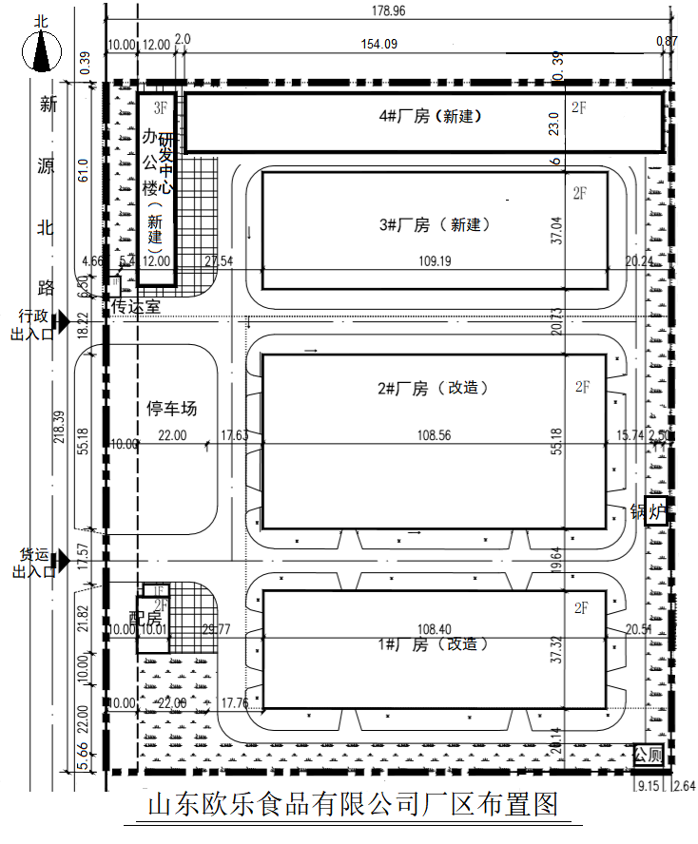

第五章 环保和节能措施

5.1 环保措施

5.1.1废气
天然气锅炉和烘烤工序废气通过15m高排气筒排放；配料过程无组织粉尘采取定期清扫、自然通风等措施抑尘。

5.1.2废水
地瓜清洗用水每天6方，循环利用，最后用于基地灌溉；生活污水排入化粪池，经污水管网排入山亭区污水处理厂处理；汽蒸废水排入车间沉淀池处理，外运堆肥，用于农田施肥，废水不外排。

5.1.3固废
生产固废包括去除的地瓜皮、山楂皮及检测出的不合格产品外卖作为饲料，废包装材料外售废品收购站，生活垃圾由环卫部门定期清运

5.1.4噪声
采取选用低噪设备、加装减震器、加橡胶减震垫、采用密闭式或质量好的隔音材料、平面布置上将高噪设备远离厂界、在厂界周围种植高大速生乔木，绿化面积达3600平方米。

5.2节能措施
按照相关节能标准、规范建设，采用节能技术、工艺和设备，主要用能设备为燃气锅炉和风机等电子设备。建成达产运营期年综合能源消费量680.44吨标准煤（当量值），975.93吨标准煤（等价值），其中电力消费量98万千瓦时，天然气55.2万立方米，符合国家相关节能法律法规政策。

第六章 消防与劳动安全卫生

6.1消 防

6.1.1建筑物消防
厂区总平面布置建筑物均满足消防间距要求，消防道路畅通。

6.1.2消防设施
本项目消防管网与生产生活管网分开设置，厂区按建筑设计防火规范布置管道及室外消火栓。本项目的消防设施均按规范配置，火灾危险性为丙类，各个建筑物均按要求配置灭火器。

6.2劳动安全卫生

6.2.1设计依据
1、中华人民共和国安全生产法
2、山东省劳动安全条例
3、《建筑设计防火规范》GBJ50016－2006
4、《建筑灭火器配置设计规范》GBJ140-90
5、《爆炸和火灾危险环境电力装置设计规范》GB50058-92
6、有关的技术规范、标准和规定
7、《工业企业厂界躁声设计标准》GB12348-90、《 轻工业劳动保护条例》等。

6.2.2劳动安全措施
针对本项目生产的实际情况，在项目设计上采取一系列劳动 安全措施，保证职工的劳动安全，主要有以下几个方面：
1、总图布置安全
设计中根据建筑物的使用功能，对建筑物防火划分等级，满足建筑物的防火间距，保证安全，总图布置考虑安全因素，人流、物流通道的宽度、道路的转弯半径等满足安全使用要求；生产工序衔接紧密，物料运输迅速；操作维修方便等。
2、通风
采用自然通风、换气，以保证生产及工作环境。
3、安全操作规程
生产中所有运行设备均制定安全操作规程，使操作工人有章可循，机械设备的转动部分设置保护装置，并配有紧急停车按钮以备紧急停车时使用。
4、电气安全
各建筑物分别按照不同的建筑类别设有独立的防雷装置，部分设备采取防静电措施。高低压电气设备在正常条件下与带电部分绝缘的外露金属部分及其安装金属支架均应进行保护接地。低压系统中，电缆线路在引入建筑物按规范作重复接地。配电方式根据工艺布置、容量大小等分别采用放射式或树干式。
5、生产中压力容器及压力管道，其设计、制造、安装严格按国家技术监督局颁发的压力容器安全技术检查规程的规定执行，以确保安全生产。
6、本项目均按规定设有消防栓及其它消防设施。消防队距离厂址较近，一旦发生事故，3分钟即可到达。建筑结构设计按耐火等级二级、地震烈度按七度设防。
7、定期对职工进行健康检查。车间光线充足，通风良好，不得有蚊蝇进入，每天每班进行清理，排水通道畅通，使厂区环境整洁卫生。
8、库内空地做好绿化工作，路面防止粉尘飞扬，排水明暗沟保持通畅。
9、加强安全教育、健全安全制度，定期对职工进行安全教育、不定期的抽查安全知识，增强每一位职工的安全意识。健全安全 制度，厂内一律不准吸烟；严禁带火种进厂；公司成立安全委员会，定期、不定期的抽查安全状况。

第七章 投资估算和资金筹措

7.1 投资估算

7.1.1 建设投资估算主要内容
投资估算主要内容：项目土建工程、水电安装工程、配套工艺设备、检化验设备、信息网络系统工程设备、电子商务系统设备以及必要的场区给排水、消防、电气等配套设施；与项目有关的其它费用。

7.1.2 编制方法
1、建筑工程
参照当地同类结构建筑的单位造价估算。
2、设备购置
按照设备生产厂家报价加运杂费计算。
3、安装费用
按照行业有关规定和取费标准估算。
4、其它费用，其中
勘察费、设计费、监理费：按照国家有关规定，结合当前市场价格计算。
建设单位管理费：按照工程费用的0.3%计算。
5、不可预见的工程和费用：以工程费用和其它费用之和的1%计算。

7.1.3 投资分析
项目建设总投资14000万元，流动资金参照同类企业的资金占用情况估算，估算额为2000万元。

7.2 资金筹措
项目总投资估算为14000万元，全部由企业自筹。

第八章 结论
一、新上生产线对山亭甘薯行业是十分必要的。
二、所选位置有一定优势，设施布局合理，运输方便，资源较充足，在技术上、经济上可行。项目建成后，不仅可以缓解山亭甘薯加工能力的不足，还可以增加山亭农民的收入。
三、提升了我区甘薯制品在国际上的竞争力，可以取得良好的社会效益和经济效益。

